ГЛАВНЫЕ ПРАВИЛА ЗДОРОВОГО ОБРАЗА ЖИЗНИ
(для родителей учащихся ІІ класса).
Л.В. Орлова, кандидат психологических наук, доцент.
ГУО «Минский городской институт развития образования»

Родительское собрание.
Цель: расширение представлений родителей о здоровом образе жизни детей младшего школьного возраста, их роли в сохранении и укреплении здоровья детей.
Задачи:
- расширить когнитивный арсенал родителей об основных правилах здорового образа жизни детей младшего школьного возраста;
- содействовать пониманию родителями значения ЗОЖ в развитии здоровой личности;
- формировать навыки осознанного подхода к воспитанию ЗОЖ детей младшего школьного возраста.
План проведения родительского собрания:
- Введение в проблему. Вступительное слово учителя.
Предлагаю определить тему нашего собрания. Известно всем давным-давно, что есть у нас огромное богатство. Оно человеку с рожденья дано. Кто-то из Вас уже догадался, что это за богатство? Для каждого родителя дороже всех сокровищ на Земле здоровье родного ребёнка: «Здоровье – это не подарок, который человек получает один раз и на всю жизнь, а результат сознательного поведения каждого человека в обществе» (П. Фосс). Поэтому создание условий здорового образа жизни ребенка, выделение основных направлений ЗОЖ, развитие здоровой личности учащегося начальной школы является предметом обсуждения на родительском собрании.
Тема: «Главные правила здорового образа жизни». Родительское собрание проводится в интерактивной форме. Будет организована работа в группах по обсуждению правил ЗОЖ, роли родителей в обеспечении здорового образа жизни, результатов анкетирования проблем ЗОЖ, определении путей взаимодействия учителя с родителями по развитию здоровой личности учащихся начальных классов.
Учитель знакомит с целью и задачами проведения родительского собрания, обращая внимание родителей на тот факт, что стратегическая цель проводимой государственной политики – войти в число первых стран мира с наивысшим индексом развития человеческого потенциала. Наши дети – это наше будущее.
II. Основная часть родительского собрания.
1этап. Актуализация и обогащение представлений родителей о здоровом образе жизни. Используется метод незаконченного предложения. Учитель предлагает родителям дополнить фразу: «Здоровый образ жизни для меня – это……». Родители отвечают, дополняя предложение. Записываются все ответы и группируются по смысловому содержанию. Затем происходит оценка и анализ, акцентируется внимание на основных направлениях здорового образа жизни:
- прежде всего, это режим дня. Рациональный режим дня – целесообразно организованный, соответствующий возрастным особенностям и индивидуальным биологическим ритмам распорядок суточной деятельности;
- соблюдение оптимального двигательного режима с учетом возрастных, гендерных и физиологических особенностей детей;
- обеспечение полноценного, соответствующего гигиеническим требованиям, питания;
- соблюдение правил личной гигиены, закаливание организма;
- здоровый сон;
- исключение из жизни саморазрушающего поведения/вредных привычек (табакокурения, алкоголизма, наркомании, гиподинамии и т. д.);
- достижение душевной, психической гармонии в жизни и др.
После обсуждения ответов и выделения основных правил ЗОЖ учитель акцентирует внимание родителей на сам термин «ЗОЖ».
Образ жизни рассматривается как вид активной жизнедеятельности человека. В настоящее время доказано, что из суммы всех факторов, влияющих на состояние здоровья человека, 50-55% приходится на образ жизни (ВОЗ). Дать точную формулировку понятия «здоровый образ жизни» достаточно сложно. Существуют следующие его варианты. Здоровый образ жизни ‒ это сознательное санитарное поведение, направленное на укрепление, сохранение и восстановление здоровья, на обеспечение жизнедеятельности и работоспособности, на достижение активной продолжительности жизни (определение ВОЗ).
Вывод. Формирование здорового образа жизни детей начальной школы ‒ актуальная деятельность по сохранению и укреплению здоровья.
2 этап. Моделирование здорового образа жизни детей начальной школы. Работа в микрогруппах.
1-я микрогруппа. Тема: «Режим дня учащегося 2 класса».
Цель: организация, соответствующего возрастным особенностям распорядка суточной деятельности.
2-я микрогруппа. Тема: «Создание меню на день для учащихся 2-го класса».
Цель: обеспечение ребенку полноценного, соответствующего гигиеническим требованиям, питания;
Презентация в помощь «Правильное питание – залог здоровья» –
https://znanio.ru/media/prezentatsiya_na_temu_pravilnoe_pitanie_zalog_zdorovya-128725).
3-я микрогруппа. Тема: «Вредные привычки детей начальной школы».
Цель: определение общих позиций по профилактике вредных привычек в начальной школе. Обсуждение фрагмента видео «Вредные привычки» – (vk.com›video-199542787_456239171).
4-я микрогруппа. Тема: «Закаливание организма. Соблюдение правил личной гигиены».
Цель: обогатить представления родителей о необходимости соблюдения гигиенических правил детьми.
Игровой момент. Учитель предлагает вынуть из конверта цветные полоски бумаги. В конверте полоски четырех цветов: красного, синего, желтого, зеленого. Затем родители распределяются в микрогруппы в соответствии с обозначенным цветом. Озвучиваются темы для разработок.
Родители получают бланки с информацией о главных правилах ЗОЖ, а также вопросы, которые помогут определить основные моменты каждого направления ЗОЖ, будут способствовать обогащению представлений родителей о ЗОЖ.
ПРАВИЛО 1. Необходим организованный режим дня.
Информация на бланке. Режим дня школьника позволяет сохранять высокий уровень работоспособности. Режим дня должен соответствовать возрастным и индивидуальным особенностям детей. Грамотное распределение времени на режимные моменты рассматривается как профилактика переутомления. Переутомление − крайняя степень утомления. У ребенка наблюдается упадок сил, ведущий к психическим нарушениям (бессонница, неврозы, снижение аппетита), ухудшается координация движений, изменяется сердечный ритм. Родителям следует запомнить, что в течение дня работоспособность ребенка повышается с 10 до 12 ч, а снижается с 14 до 16 ч, вновь повышается с 17 до 19 ч., затем опять резко снижается. Умственная работоспособность изменяется и в течение недели. На понедельник приходится стадия врабатывания, на вторник, среду и четверг ‒ высокая работоспособность, а развивающееся утомление приходится на пятницу и субботу. Именно поэтому в воскресенье следует больше внимания уделять активному отдыху. Эти данные о продуктивности деятельности помогут родителям предотвратить переутомление детей.
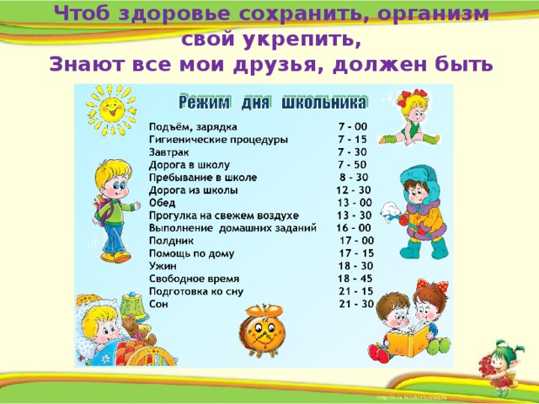
Вопросы для обсуждения в группах.
1. Каково значение режима дня для учащихся начальной школы?
2. Поясните на примерах влияние режима дня на самочувствие ребенка.
3. Приведите примеры режима дня в выходные дни.
ПРАВИЛО 2. Личная гигиена. Закаливание организма.
Информация на бланке. Личная гигиена это, прежде всего, уход за кожей, уход за волосами, уход за полостью рта, а также специальный уход за зубами.
К личной гигиене относятся и вопросы половой гигиены, гигиены быта – поддержание чистоты в доме, уход за одеждой, бельем, обувью и постельными принадлежностями.
Правила гигиены.
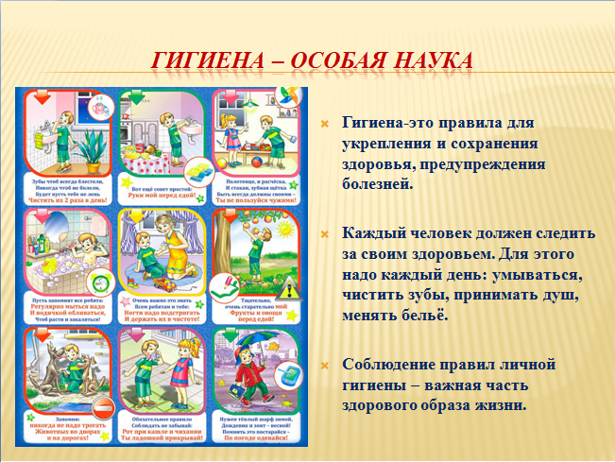
Личная гигиена включает и элементы закаливания организма, элементы физической культуры. При закаливании обычно используют природные факторы: воздух, воду, солнце.
Воздушные ванны – самая легкая форма закаливания. Они стимулируют обмен веществ, мобилизуют защитные силы, улучшают сон. Необходимо проветривать помещение 4-5 раз в день, по 10-15 минут, а также проводить время на воздухе 3-4 часа.
Солнечные ванны − умеренные дозы ультрафиолета, повышают защитные силы организма. Но злоупотреблять солнечными ваннами нельзя.
Закаливание водой – плавание, обливания, купание в море, контрастный душ. Купание – это замечательное средство укрепления, закаливания организма, профилактики простудных заболеваний. После купания сосуды расширяются, мышцы расслабляются. Альтернативой купанию могут стать: влажные обтирания, контрастные души. Контрастный душ − чередование высоких и низких температур –тренировка иммунной системы.
Вопросы для обсуждения в группах.
1. В чем сущность личной гигиены и каково ее значение в сохранении здоровья?
2. Поясните на примере воспитания своего ребенка влияние процедур закаливания на состояние здоровья.
3. Приведите примеры личного опыта по уходу за кожей детей.
ПРАВИЛО 3. Полноценное, соответствующее гигиеническим требованиям, питание.
Информация на бланке. В основу режима питания должны быть положены четыре основных принципа. Первым принципом является постоянство приемов пищи по часам суток.
Вторым принципом является дробность питания в течение суток. Одно- или двухразовое питание нецелесообразно и даже опасно для здоровья ввиду слишком большого количества одномоментно потребляемой пищи. Ребенку рекомендуется четырехразовый или пятиразовый прием пищи и промежутки между приемами не должны превышать 3,5 ч, в результате чего создается равномерная нагрузка на пищеварительный аппарат.
Третьим принципом режима питания является максимальное соблюдение сбалансированности пищевых веществ при каждом приеме пищи. Это значит, что набор продуктов при каждом основном приеме пищи (завтрак, обед, ужин) должен доставлять организму ребенка белки, жиры, углеводы, а также витамины и минеральные вещества в рациональном соотношении. Наилучшим соотношением белков, жиров, углеводов является соотношение 1:1:6 − для детей; 1:1:4 − для взрослых.
Четвертый принцип режима питания заключается в правильном физиологическом распределении количества пищи по её приемам в течение дня. Наиболее полезен такой режим, когда на завтрак приходится около трети общего количества суточного рациона, на обед − несколько более трети и на ужин − менее трети. Пища не должна быть холодной, так как оптимальная температура работы пищеварительных ферментов составляет 37–38 С и холодная пища долго не переваривается в желудке.
Пятый принцип режима питания − безвредность пищи, отсутствие в ней токсических веществ и патогенных бактерий.
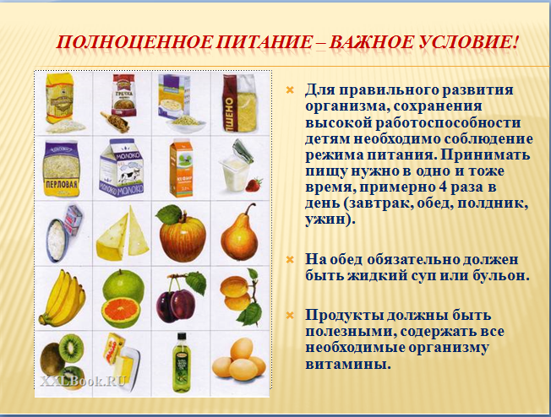
Питание – один из важных факторов, от которых зависит состояние здоровья и работоспособность организма. Основными пищевыми веществами, необходимыми для жизнедеятельности организма, являются белки, жиры, углеводы, минеральные вещества, витамины и вода. Белки служат материалом для построения клеток, тканей и органов. Белки выполняют и энергетическую функцию. По калорийности они должны составлять 13 % суточной энергоемкости пищевого рациона. Жиры обладают большой энергоемкостью – 1 г жира при окислении дает 9 ккал. Они должны обеспечивать 33 % суточной энергоемкости пищевого рациона. Углеводы — основной источник энергии для организма, и хотя при окислении 1 г углеводов выделяется только 4 ккал, углеводы должны составлять 54 % энергоемкости суточного пищевого рациона. Витамины не имеют энергетического значения. Это биологически активные вещества, регулирующие обмен веществ и разносторонне влияющие на жизнедеятельность организма. Недостаток витаминов приводит к гиповитаминозу, а их полное отсутствие – к авитаминозу, что сопровождается резким нарушением функций организма (рахит, нарушение роста и т. д.). Минеральные вещества и микроэлементы (кальций, фосфор, калий, натрий, железо, йод) регулируют кислотно-щелочное состояние организма, нормализуют водно-солевой обмен. Вода – наиболее важная составляющая часть пищевого рациона, так как все биохимические процессы в клетках организма протекают в водной среде. Недостаток воды организм переносит значительно хуже, чем недостаток других пищевых веществ. Потеря организмом более 10 % воды угрожает его жизнедеятельности.
Вопросы для обсуждения в группах.
1. Можете ли Вы утверждать, что у Вас в семье сбалансированное питание?
2. Назовите любимое блюдо Вашего ребенка. Ответьте на вопрос, почему оно любимое?
3. Каковы основные принципы рационального питания?
Учитель дополняет обсуждение, обращая внимание на гигиену питания. Некачественная пища, содержащая консерванты, стабилизаторы, красители, разрыхлители и т.д., а также продукты с высоким содержанием сахара ослабляют иммунитет. Дефицит витаминов и микроэлементов. Особенно важны для полноценной работы иммунитета минералы цинк и селен, витамины А, С, группа витаминов В. Антибиотики понижают иммунитет организма на 50-75%. Родителям следует помнить, что режим питания соответствует распорядку дня, связанному с учебной деятельностью, соответствует возрасту и индивидуальным особенностям развития.
Рекомендации к здоровому питанию (информация для родителя).
1) Здоровое питание в основном основывается на растительной пище, которая разнообразна и питательна.
2) Богатая крахмалом пища должна составлять более половины объема поглощенной энергии.
3) Овощи и фрукты должны составлять более 7 % энергии, выбор должен быть разнообразным и в основном из местных продуктов.
4) Мясо, если его есть, должно составлять менее 10 % от потребляемой энергии.
5) Потребляемые молоко и молочные продукты должны быть нежирными.
6) Жиры должны составлять только 15-30 % от потребляемой энергии.
7) Потребление соли должно быть менее 6 грамм в день.
8) Ешьте разнообразные продукты, а не добавки одного и того же.
ПРАВИЛО 4. Полноценный сон.
Информация на бланке. Сон является составной частью режима дня, способствует восстановлению душевных и физических сил. Нормальный сон имеет две биологически отличные фазы, незаметно меняющиеся одна на другую. При засыпании сначала наступает фаза медленных движений глаз. Потом наступает фаза глубокого сна с полной мышечной релаксацией, исключая глазные мышцы, которые вызывают быстрые движения глаз. Обе фазы в течение ночи неоднократно чередуются. Рекомендуем вечернюю прогулку. Она поможет крепкому сну. Перед тем как лечь спать, желательно принять теплую ванну (на 10-15 мин) и постараться полностью расслабиться.
Родителям следует учитывать индивидуальный тип суточных биоритмов работоспособности: «совы», «жаворонки» и «голуби» («аритмики»). «Совы» − утомленные утром, их работоспособность более высока вечером, также их сон отмечается гибкостью структуры. «Жаворонки» − возбуждённые утром, утомленные вечером. Они ложатся спать в среднем на 1,5 часа и встают на 2 часа раньше «сов», их сон более стабилен и глубок. Таким образом, «жаворонки» рано встают, рано ложатся и наиболее работоспособны в первую половину дня, а «совы», наоборот, поздно ложатся и поздно встают, работоспособность у них высокая вечером. У «голубей» («аритмиков») нет четко выраженных пиков работоспособности. Они занимают промежуточное положение, являясь самым нежелательным для здоровья хронотипом.
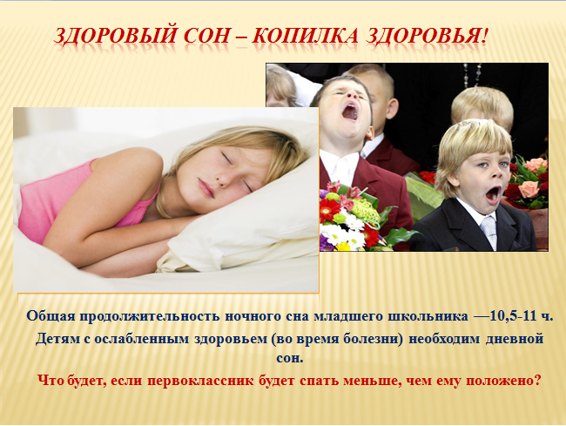
Вопросы для обсуждения в группах.
1. Можете ли Вы сказать, что у Вашего ребенка хороший сон?
2. Сколько часов спит Ваш ребенок в будний день, в выходной день?
3. Соблюдает ли Ваш ребенок режим сна? Ложится и просыпается в одно время.
Учитель дополняет, обращая внимание на гигиену сна.
Для спокойного сна нужна и хорошая удобная кровать, рационально сконструированная и правильно поставленная. Качество сна зависит от положения спящего. Согласно проведенным исследованиям, спится лучше, если человек лежит головой к востоку. Важное условие освежающего сна – хорошо проветренное помещение. Необходимо его проветривать перед тем, как лечь. Свежий воздух улучшает качество сна и одновременно является средством закаливания. Необходимо строго соблюдать время сна. Не менее важно соблюдать время подъема, учитывая при этом возможность выполнения всех утренних процедур.
ПРАВИЛО 5. Двигательная активность.
Информация на бланке. Здоровый образ жизни предполагает оптимальную двигательную активность человека. Для организма двигательная активность – это физиологическая потребность. Без достаточного объема движений организм ребенка начальной школы не может накапливать энергию, необходимую для нормальной жизнедеятельности. Наиболее оптимальным для воспитания потребности в физическом развитии является период − с 7 до 12 лет. В это время формируются физические качества и координационные способности ребенка, закладывается осознанная потребность в двигательной активности. Для компенсации недостаточной подвижности используются оздоровительные физические упражнения. Занятие физической культурой способствует улучшению ориентации ребенка в пространстве, улучшаются процессы мышления, памяти, концентрации внимания. Особое значение имеют утренние физические упражнения – зарядка.
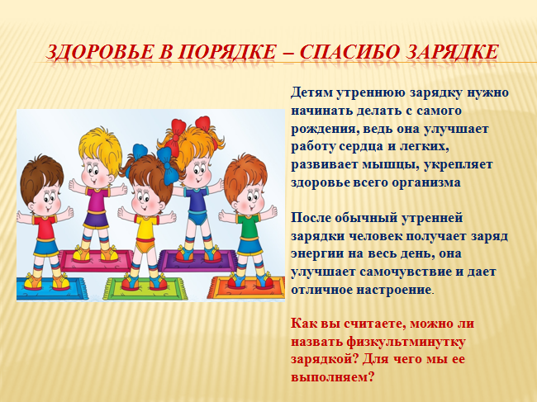
Включение механизма активного отдыха, способствует более быстрому восстановлению сил, затраченных при обучении в школе.
Вопросы для обсуждения в группах.
1. Опишите взаимосвязь досуговой активности и состояния здоровья ребенка.
2. Для чего нужна утренняя зарядка?
3. Какое влияние оказывает гиподинамия на состояние организма ребенка?
Учитель дополняет, обращая внимание на требования к физической нагрузке. Физическая нагрузка должна носить оптимальный индивидуальный характер для каждого ребенка. Иметь такие характеристики, как: постепенность, последовательность, повторность, систематичность.
ПРАВИЛО 6. Профилактика вредных привычек.
Информация на бланке. Важным фактором, нарушающим здоровье, снижающим качество и продолжительность жизни, являются вредные привычки. Следует обратить внимание на тягу детей к спайсам, которые представляют собой курительную смесь, включающую в свой состав многообразные компоненты. Некоторые компоненты (их меньше всего) считаются неопасными, другие же (которых большинство) отнесены к веществам наркотического ряда. C 2010 года Постановлением Министерства здравоохранения Республики Беларусь синтетические каннабиноиды, являющиеся действующими веществами «Спайс», внесены в «Список особо опасных наркотических средств и психотропных веществ, не используемых в медицинских целях». Обратите внимание на новую субкультуру Вейперы – курильщики электронных сигарет. Они чрезвычайно популярны среди детей и подростков и способствуют распространению табакокурения среди них. В Беларуси, по данным Национального статистического комитета курит 26,7% населения. Более 50% населения подвергается ежедневному пассивному курению табака. В Республике Беларусь действуют Приказы Министерства здравоохранения «О запрещении курения» № 97-А от 01.04.2008 г. Штраф за курение в Республике Беларусь в запрещённых местах − от 10 до 30 базовых величин. Уважаемые родители, пример поведения является самым эффективным средством здорового образа жизни.
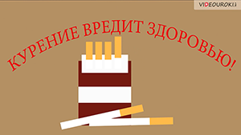
Советы родителям.
Когда Вы бросите курить, с Вашим организмом произойдут значительные изменения:
• через 20 минут после последней сигареты артериальное давление нормализуется, восстановится сердечная деятельность, улучшится кровоснабжение ладоней и ступней;
• через 8 часов нормализуется содержание кислорода в крови;
• через 2 суток усилится способность ощущать вкус и запах;
• через неделю улучшится цвет лица;
• через 1 месяц явно станет легче дышать, исчезнут утомление, головная боль, особенно по утрам, перестанет беспокоить кашель;
• через 6 месяцев восстановится сердечный ритм, почувствуете желание жить и работать;
• через 1 год риск развития коронарной болезни сердца по сравнению с курильщиками снизится наполовину;
• через 5 лет значительно снизиться вероятность умереть от рака легких;
• через 15 лет уменьшиться риск развития онкологических заболеваний в целом.
В детском и подростковом возрасте разрушительное действие алкоголя происходит ускоренными темпами. Молодой, развивающийся организм в 6-8 раз быстрее, чем взрослый, привыкает к хмельным напиткам. Установлено, что употребление спиртного в детском и юношеском возрасте приводит к алкоголизму почти в 80% случаев.
Учитель дополняет, обращая внимание на политику государства в сфере профилактики вредных привычек. Как отметил Президент Республики Беларусь А.Г. Лукашенко на V Всебелорусском народном собрании, нельзя недооценивать такую острую для нашего общества проблему, как алкоголизм и наркомания. Эта беда наносит удар как по конкретным людям и семьям, так и по генетическому коду всей нации и имиджу народа Беларуси.
Вопросы для обсуждения.
1. Обсуждение в группе видеоурока: «Вредные привычки и их влияние на здоровье» - (vk.com›video-199542787_456239171).
2. Поясните, как влияют на состояние здоровья вредные привычки.
3. Каково влияние особенностей родительского поведения на отношение ребенка к здоровью. Приведите примеры личного опыта.
4. Какие положительные привычки необходимо воспитывать у детей, чтобы они были здоровы?
Ш. Итоги работы в группах.
Выступают спикеры с анализом главных правил здорового образа жизни в начальной школе. Особое внимание уделяется примерам личного опыта в воспитании здорового образа жизни.
Подведение итогов родительского собрания.
Учитель напоминает цель собрания и предлагает родителям оценить, насколько она оказалась достигнутой.
Рефлексия. Родителям предлагается дополнить высказывания.
Я понял……. Я почувствовал………….
Я узнал…………Я пересмотрел…………. Я удивился……………..
Я определил для себя………….Я познакомился……..
Я осознал………….Я открыл для себя………
Самым главным для меня сегодня было………
Список использованных источников:
- Битянова, М.Р. Практикум по психологическим играм с детьми и подростками / М. Р. Битянова. – Санкт-Петербург : Питер, 2002. – 322 с.
- Ермоленко, И.А. Родительский университет как форма повышения психолого-педагогической культуры законных представителей учащихся: методические рекомендации / И.А. Ермоленко. — Витебск : «Витебский областной институт развития образования», 2021. — 57 с.
- Кулагина, И.Ю. Психология развития и возрастная психология: учеб. пособие / И.Ю. Кулагина, В.Н. Колюцкий. – М. : Трикса, 2018. – 420 с.
- Луговцова, Е.И. Психология формирования здорового образа жизни школьников: пособие для педагогов-психологов, педагогов соц. учреждений общ. средн. образования / Е.И. Луговцова. – Минск : Нац. ин-т образования, 2012. – 192 с.
- Михалевич, П.Н. Общественное здоровье и здравоохранение: курс лекций. В 2 ч. Ч.1 / П.Н. Михалевич, П.А. Савчук, Н.С. Сердюченко. ‒ Минск: Адукацыя i выхаванне, 2014. ‒ 720 с.

